TD N° 1 Présentation de l’entreprise

1ère étape : Qu’est-ce qu’une entreprise ?

Document 1 :

Présentation de l’entreprise Coca Cola Entreprise,
C’est une filiale de Coca Cola Enterprises Inc., qui est aujourd’hui le principal producteur et distributeur de boissons rafraîchissantes sans alcool en France.
Coca cola entreprise produit les boissons à partir des concentrés mis au point par Coca Cola Company, assure la commercialisation et la distribution des produits dans les réseaux de grande distribution, le « hors domicile » (café restaurants), et la distribution automatique.
Son rôle est également de mettre en œuvre les actions de promotions dans les points de vente. The Coca Cola Company est propriétaire des marques, fabrique le concentré, et élabore le marketing consommateur.
2800 collaborateurs répartis sur tout le territoire, 2 milliards de chiffre d’affaires en 2010, Coca Cola entreprise est une SAS au capital de 267 279 033 Euros, dont le siège social est situé à Issy-les-Moulineaux dans la région parisienne
Réparties de façon homogène sur tout le territoire, Coca Cola Entreprise c’est 1 siège, 7 directions régionales et 7 usines d’embouteillage.
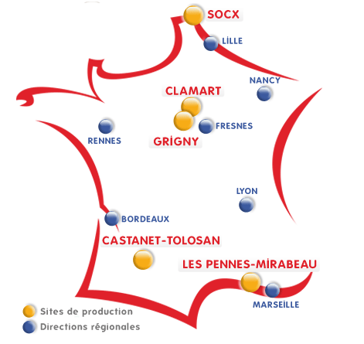

Document 2 :

Coca Cola entreprise à Castanet-Tolosan est un site de production

16 Rue de la Production zone industrielle de Vic  31320 Castanet-Tolosan  Tél. : | Effectif :  Capital : 157 214 911 €  Forme juridique : SAS  Production : 100 000 000 bouteilles par an
Activité :  Embouteillage de boissons non alcoolisées | Directeur Régional : M. Michel Partie

- A partir de vos connaissances et du document 1, redéfinissez l’entreprise.
Une entreprise cherche à produire des biens et des services marchands afin de satisfaire ses clients et d’être rentable.
Coca cola est une entreprise privée internationale qui produit des boissons sans alcool .
Elle mobilise des ressources humaines ;matériel et immatériel.
Le document permet de situer coca cola en tant que très grande entreprise de part ses 2800 collaborateurs et sont capital s'élevant à 267 279 033 Euros .

- Selon vous que recherche une entreprise ? Pourquoi ?
L'entreprise cherche à avoir des clients satisfaits.
Pourquoi ? afin de générer du profit principalement pour continuer à produire.

Document 3 :

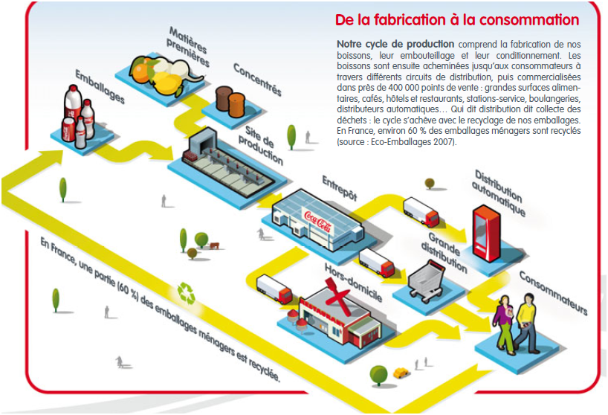
- Quelles sont les différentes étapes de la fabrication ?
Les étapes de la fabrication : Coca Cola Company prépare le concentré, ensuite Coca Cola Entreprise embouteille et fait les contrôles qualité. Après ça, les bouteilles sont envoyées dans les supermarchés, cafés, restaurants et distributeurs.

- Quelles sont les différents acteurs impliqués ?
Les acteurs impliqués sont le siège mondial de Coca-Cola, Coca-Cola Entreprises, la direction et les salariés de l’usine, les consommateurs et les collectivités locales.

- Pour fonctionner, de quoi Coca Cola Entreprise à Castanet a-t-elle besoin ?
Pour fonctionner, l’usine de Castanet a besoin de salariés, de locaux ,de machines, de camions, de bouteilles, d’argent (capital, investissements) et aussi de choses immatérielles comme la marque Coca Cola et la recette.

- Complétez le tableau suivant au sujet de Coca Cola Entreprise et Coca Cola Entreprise Castanet-Tolosan. (Documents 1 à 3)
 | Coca Cola Entreprise France | Coca Cola Entreprise Castanet-Tolosan
Effectif :  Capital :  Statut juridique  Production :  CA | 2800 salariés  267 millions d’euros  SAS  2 milliards de chiffre d’affaires | 60 salariés  157 millions d’euros  SAS  100 000 000 bouteilles par an

- Coca Cola Entreprise travaille-t-elle avec des entreprises ? Lesquelles ?
Oui, Coca Cola Entreprise travaille avec d’autres entreprises. Par exemple, des fournisseurs pour les matières premières et emballages, et aussi les distributeurs comme Carrefour, Intermarché, cafés, restaurants.
- Connaissez-vous d’autres entreprises ? Si oui, lesquelles ?
Oui, je connais d’autres entreprises comme Pepsi, Orangina ou Macdonald.
- Pour pouvoir différencier les entreprises, quels sont les critères qui selon vous doivent être retenus ?
On peut différencier les entreprises grâce à leur taille (petite, moyenne, grande), leur activité (bien ou service), leur secteur (primaire, secondaire, tertiaire), leur statut juridique (SA, SAS, SARL…), leur champ d’action (local, national ou international) et leur finalité (économique, sociale, environnementale).

2ème étape : Pourquoi l’entreprise crée-t-elle de la richesse ?

Document 4 :
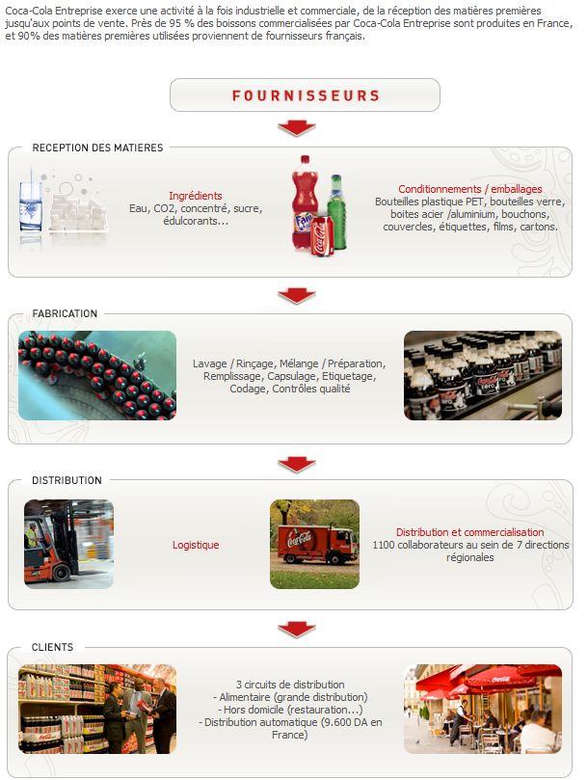


- A partir du document 5, comment une entreprise peut-elle créer de la richesse ?
Elle crée des richesses notamment en proposant des emplois.
On peut aussi le remarquer avec le chiffre d’affaires et les bénéfices de l’entreprise.

Document 5 :
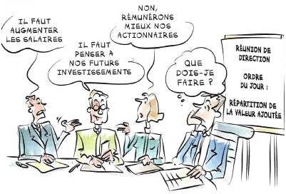
Document 6 :

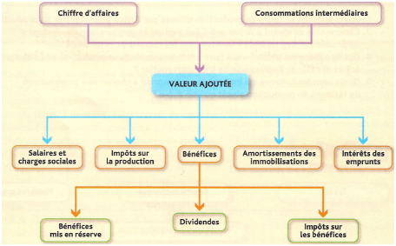

Document 7 :
Lundi 6 juillet 2009 :
Inauguration de la nouvelle ligne de production de Coca-Cola Entreprise à Castanet-Tolosan (Haute-Garonne) en présence d’Hervé Novelli, Secrétaire d’Etat chargé des petites et moyennes entreprises.
Pour répondre à une demande toujours plus forte dans le sud-ouest de la France, Coca-Cola Entreprise crée une deuxième ligne de production dans son usine de Castanet-Tolosan ; ce qui représente le plus gros investissement en Europe cette année.
Cet investissement de 20 millions d’euros est destiné à financer la construction d’une toute nouvelle ligne de production multi-formats. Il s'agira de la deuxième ligne de production pour Castanet-Tolosan.
L’usine va donc doubler sa capacité et produira ainsi, à l’horizon 2010, plus de 100 millions de bouteilles par an. Cette nouvelle ligne a permis le recrutement de vingt collaborateurs en CDI.
Pour Jean-Pierre Bagard, Président-directeur général de Coca-Cola Entreprise : « Cet investissement montre que, malgré certaines idées reçues, la France demeure un pays attractif pour l’industrie. » […]
Communiqué de presse

- A partir des documents 5, 6, et 7, à qui va cette richesse ?

Bénéficiaires | Revenus
Investisseurs, Actionnaires | Dividendes
États | Impôts
Salariés | Salaires
Banque | Intérêt des emprunts
Entreprise | Bénéfices mis en réserves et amortissements

3ème étape : La pérennité de l’entreprise peut elle induire d’autres objectifs que le profit ?
Comment peut-on pérenniser l’entreprise ? Est que la réalisation d’un profit est l’unique condition pour permettre à une entreprise de rester pérenne ?

La finalité sociale de l’entreprise
Document 8 :

Castanet. Coca-Cola agrandit son usine : 20 embauches d'ici la fin de l'année

Le groupe de boissons investit 20 millions d'euros et crée 20 emplois directs.
Publié le 02/04/2019 10:31 | La Dépêche du Midi

Enfin une bonne nouvelle en cette période de crise. Le PDG de Coca Cola Entreprises, Jean-Pierre Bagard, a officialisé hier à Toulouse un investissement de 20 millions d'euros dans l'usine d'embouteillage de Castanet-Tolosan dans le sud-est de l'agglomération. Une deuxième ligne de production sera mise en service le mois prochain portant la capacité du site toulousain inauguré en 1986 à 85 millions de bouteilles par an avec un objectif de 100 millions. Actuellement l'usine de Castanet embouteille 65 millions de bouteilles de 1 litre et d'1,5 litre pour toutes les marques du groupe américain : Coca Cola, Fanta, Sprite…

Recruter dans les quartiers
La nouvelle ligne permettra de produire pour tout le sud de la France les bouteilles de 0,5 litre, très en vogue auprès des consommateurs car plus pratiques. Cet investissement s'accompagne de la création de vingt nouveaux emplois en CDI. « Nous avons déjà recruté plus de la moitié des postes à pourvoir. Nous atteindrons la barre des vingt embauches d'ici fin 2019 » précise Michel Tartié, directeur de l'usine qui emploie actuellement 70 personnes. L'été avec le renfort de CDD saisonniers et d'intérimaires, les effectifs grimpent à 115 salariés. « En tant que signataire du plan Espoir Banlieue nous nous engageons à embaucher des jeunes issus des quartiers en difficulté. Ce sera le cas pour Castanet » précise le PDG de Coca Cola Entreprises. Le recrutement de femmes sera aussi privilégié (18 % à Castanet actuellement) « même s'il est difficile de recruter des populations féminines sur une ligne de production » confie le directeur du site.
L'usine de Castanet se veut aussi une usine propre puisque 90 % de ses déchets sont recyclés et limite au maximum sa consommation d'eau. « Nous utilisons 1,3 litre d'eau pour produire un litre de produit fini alors que la moyenne est plutôt de trois à quatre litres consommés » précise Michel Tartié, le directeur. Dans le futur, la direction de Coca Cola n'exclut pas la construction d'une troisième ligne de production. La région sud-ouest pèse 11,1 % du chiffre d'affaires national et emploie au total 180 personnes, de Bordeaux à Perpignan en passant par Toulouse. Malgré la crise, Coca Cola enregistre une progression de ses ventes comprises entre 3 et 4 % par an.
Gil Bousquet

- Quels sont les bénéfices pour la ville de Castanet de cet investissement de Coca Cola entreprise ? Les bénéfices pour la ville de Castanet sont la création de 20 emplois, le renforcement de l’activité économique locale grâce à un investissement de 20 millions d’euros, et une usine plus productive et respectueuse de l’environnement.
Ils prennent aussi des jeunes des milieux défavorisé.

- Pensez-vous qu’une entreprise peut n’avoir qu’une finalité économique ? Justifiez votre réponse en vous aidant de l’exemple de Coca Cola Enterprise à Castanet Tolosan.
Non, ce n’est pas possible. Une entreprise ne peut pas se limiter à une finalité économique : elle doit aussi avoir une finalité sociale pour le bien-être des employés, en créant des emplois, en recrutant des jeunes ou des femmes, et en améliorant leurs conditions de travail. Coca-Cola à Castanet veille aussi à l’environnement en recyclant 90 % de ses déchets et en limitant sa consommation d’eau, ce qui contribue à la pérennité de l’entreprise.

Document 9 :
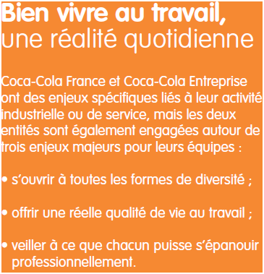 | 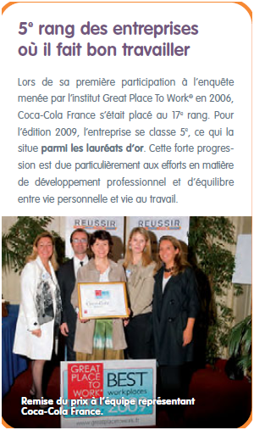

- Pour créer de la richesse, l’entreprise ne doit elle se préoccuper que du recrutement ?

La finalité sociétale de l’entreprise

Document 10 :

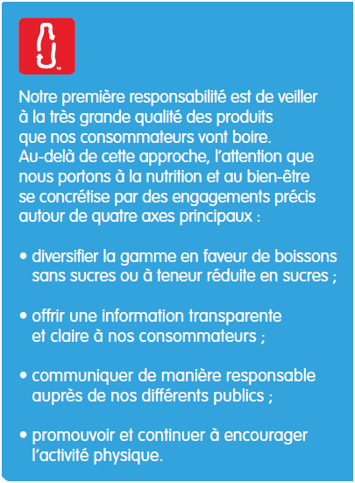 | 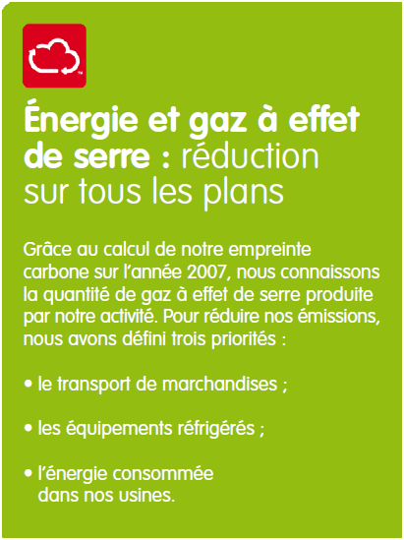

Document 11 :

Notre communication, nous la voulons responsable
NOUS SOMMES PARTICULIÈREMENT ATTENTIFS aux enjeux qui placent la responsabilité de l’entreprise face aux responsabilités individuelles. En matière de pratiques alimentaires, notamment celles conduisant à des problèmes d’obésité, l’Organisation mondiale de la santé (OMS) a clairement établi que cette maladie complexe est multifactorielle et qu’une nutrition saine découle d’un équilibre entre les apports caloriques et les dépenses énergétiques corrélées à une activité physique régulière. En tant qu’industriel responsable, Coca-Cola s’engage concrètement afin de permettre à ses consommateurs de se rafraîchir, de s’hydrater et de se faire plaisir tout en engageant chacun à adopter un mode de vie sain et une alimentation équilibrée.
[…]

Nous déployons de l’énergie à promouvoir l’activité physique
PRATIQUER UNE ACTIVITÉ PHYSIQUE régulière permet de réduire les risques d’apparition du surpoids et de nombreuses maladies (certains cancers, les maladies cardiovasculaires, le diabète de type 2, etc.).
La communauté scientifique l’a largement démontré. Afin d’engager chacun de nos consommateurs à adopter un mode de vie sain, Coca-Cola multiplie les partenariats locaux pour soutenir la pratique d’une activité physique et sportive au quotidien. En France, nous avons ainsi développé d’importants programmes sportifs à destination des jeunes.
[…]

ALERTÉS PAR LES SCIENTIFIQUES sur le changement climatique et la responsabilité des activités humaines dans ces dérèglements, de nombreux pays ont accepté le principe d’une réduction massive des émissions de gaz à effet de serre (GES). Conscients de notre rôle dans ce domaine, nous poursuivons notre politique de lutte contre le changement climatique et notre volonté de réduire nos émissions de gaz à effet de serre.
http://www.thecoca-colacompany.com/citizenship/pdf/sustainability_reports/2009_france.pdf

- A l’aide du document 10, repérez les préoccupations de Coca Cola Entreprise vis-à-vis de la société ?
Ils se préoccupent de leurs clients, à la qualité du produit et aussi de l’environnement (Coca cherche à réduire leurs émissions de gaz à effet de serre).

- Quelles sont les actions concrètes de développement durable dans lesquelles s’engage Coca Cola Entreprise ?
Coca-Cola Entreprises s’engage dans le développement durable en encourageant une alimentation équilibrée et un mode de vie sain, en soutenant le sport pour les jeunes afin de prévenir le surpoids, et en réduisant ses émissions de gaz à effet de serre pour limiter son impact sur l’environnement.

- Qu’est ce que la RSE ? Quels impacts pour l’entreprise ?
La RSE, c’est quand une entreprise agit pour avoir un impact positif sur la société et l’environnement. Pour l’entreprise, ça améliore son image et fidélise ses employés.

